
CENTRO UNIVERSITÁRIO MÁRIO PALMÉRIO – UNIFUCAMP
CURSO DE CIÊNCIAS BIOLÓGICAS

CAIO EDUARDO DE MOURA

ACIDENTES OFÍDICOS NO BRASIL – LEVANTAMENTO DE CASOS ENTRE OS ANOS 2019 A 2024 E EFEITOS DA PEÇONHA NO ORGANISMO HUMANO

MONTE CARMELO
2025
CAIO EDUARDO DE MOURA

ACIDENTES OFÍDICOS NO BRASIL – LEVANTAMENTO DE CASOS ENTRE OS ANOS 2019 A 2024 E EFEITOS DA PEÇONHA NO ORGANISMO HUMANO

Trabalho de Conclusão de Curso apresentado ao Centro Universitário Mário Palmério como requisito para a obtenção do título de graduado em Ciências Biológicas.

Orientador: Prof. Dr. Carlos Fernando Campos

MONTE CARMELO
2025

SUMÁRIO

1. INTRODUÇÃO 5
2. METODOLOGIA 7
3. IDENTIFICAÇÃO MORFOLÓGICA 7
3.1 DENTIÇÃO 9
3.1.1 Aglifodontes 10
3.1.2 Opistoglifodontes 11
3.1.3 Proteroglifodontes 11
3.1.4 Solenoglifodontes 11
4, COMPOSIÇÃO DA PEÇONHA 12
5, MANIFESTAÇÃO SINTOMÁTICA 14
5.1 ACIDENTE BOTRÓPICO 14
5.2 ACIDENTE CROTÁLICO 15
5.3 ACIDENTE LAQUÉTICO 15
5.4 ACIDENTE MICRÚRICO 16
6. TRATAMENTO 17
7. ANÁLISE DE DADOS 17
7.1 DISTRIBUIÇÃO GEOGRÁFICA 19
7.2 ECTOTERMIA 20
7.3 ZONAS RURAIS 20
7.4 FATORES SOCIAIS 21
7.5 IMPACTOS AMBIENTAIS 21
8. LEVANTAMENTO DE ÓBITOS 21
9. CONSIDERAÇÕES FINAIS 23
REFERÊNCIAS 23

ACIDENTES OFÍDICOS NO BRASIL – LEVANTAMENTO DE CASOS ENTRE OS ANOS 2019 A 2024 E EFEITOS DA PEÇONHA NO ORGANISMO HUMANO

RESUMO
Os acidentes ofídicos representa um problema à saúde pública brasileira, sendo frequentemente negligenciados e ocorrendo em todo o país, principalmente em áreas onde há maior grau de contato entre a população e a fauna silvestre. Este trabalho teve como objetivo principal realizar um levantamento de acidentes com serpentes peçonhentas no Brasil entre os anos de 2019 e 2024, envolvendo os gêneros Bothrops, Crotalus, Lachesis e Micrurus. Durante o período analisado, foram notificados 154.291 casos, sendo o gênero Bothrops o maior causador de acidentes (86,45%) e o gênero Micrurus o menor (1,38%). Além disso, 790 óbitos foram notificados, de modo que grande parte ocorreu em razão à demora em buscar e receber atendimento médico. Também foram investigadas as possíveis causas para o aumento e decréscimo de casos, como fatores ecológicos, condições socioambientais e impactos antrópicos ao meio ambiente, bem como os mecanismos de ação da peçonha ofídica e como elas agem para a manifestação sintomática no corpo humano. Pode-se concluir que o enfrentamento ao número de acidentes com serpentes requer medidas integradas de proteção do meio ambiente e seus habitats, investimentos na saúde pública e educação social acerca desses animais.

Palavras-chave: Acidentes Ofídicos; Animais Peçonhentos; Serpentes

ABSTRACT
The snakebite accidents represent a public health issue in Brazil, often neglected and occurring throughout the country, especially in areas with greater interaction between the population and wildlife. The main objective of the study was to survey accidents involving venomous snakes in Brazil from 2019 to 2024, focusing on Bothrops, Crotalus, Lachesis and Micrurus genus. During the analyzed period, 154.291 cases were reported, with Bothrops genus accounting for the majority of accidents (86,45%) and Micrurus genus for the fewest (1,38%). Furthermore, 790 deaths were reported, most of which were attributed to delays in seeking and receiving medical care. The study also investigated possible causes behind the rise and fall in case numbers, including ecological factors, socio-environmental conditions, and human impacts of environment, also the mechanisms of action of venom and how they lead to symptomatic manifestations in the human body. It can be concluded that addressing the number of snakebite accidents require integrated measures for environmental protection and habitat conservation, investments in public health, and social education about these animals.

Keywords: Snakebite; Venomous Animals; Snakes

1. INTRODUÇÃO
O Brasil possui uma das biodiversidades mais ricas de todo o planeta, abrigando mais de 124 mil espécies animais e 44 mil espécies vegetais, distribuídas em seis biomas terrestres e três grandes biogeocenoses marinhas (Brasil, 2025b). Tal diversidade provém, principalmente, da variabilidade genética e adaptativa exercida sobre os espécimes ao longo das eras, dispersando-os em diferentes ecótopos e favorecendo amplamente o avanço de pesquisas em diferentes ramos da ciência (Joly et al., 2011). De acordo com o The Reptile Database – banco de dados que cataloga todas as espécies reptilianas –, até o mês de setembro de 2025 foram catalogadas 12.502 espécies de répteis em todo o planeta, subdivididas em quatro ordens: Testudines, Crocodylia, Sphenodontia e Squamata. No ranking global de espécies, o Brasil ocupa a terceria posição, com 892 espécies catalogadas. O Brasil ocupa a terceira posição no ranking global, com 892 espécies catalogadas, atrás apenas da Austrália, com 1.158 espécies; e do México, com 1.031 espécies catalogadas. Diante disso, o total de répteis em território nacional distribui-se em 39 quelônios, 6 crocodilianos e 847 escamados (The Reptile Database, 2025).
Ao analisar as serpentes nativas do Brasil, quatro gêneros se destacam por seu potencial peçonhento e interesse médico, sendo eles: Bothrops (jararacas), Crotalus (cascavéis) e Lachesis (surucucus) – pertencentes à família Viperidae –, e o gênero Micrurus, representado pelas corais-verdadeiras, membros da família Elapidae (Puzzi et al., 2008). Estima-se que entre 4,5 a 5,4 milhões de pessoas sofram acidentes ofídicos anualmente, de modo que 1,8 a 2,7 milhões desses acidentes são ocasionados por serpentes peçonhentas (Brasil, 2024a). O destaque ocorre para zonas tropicais e subtropicais, como países da África e América Latina, sendo comum também em países asiáticos, onde grande parte da população vive em zonas rurais (The Global Economy, 2023). O risco dos acidentes está associado à peçonha desses animais, responsável pela morte estimada de 81 a 138 mil pessoas anualmente e deixando até 400 mil pessoas com sequelas decorrentes do envenenamento (Andrietta, 2023).
As grandes taxas de mortalidade e morbidade associadas aos acidentes com serpentes levaram a Organização Mundial da Saúde, em 2017, a classificar o ofidismo como uma doença tropical negligenciada de alto índice de prioridade, estabelecendo um mapa de ações e estratégias que visam reduzir o número total de acidentes por meio de métodos de controle, prevenção e conscientização acerca do assunto (Williams et al., 2019).
Apesar dos efeitos toxicológicos e risco de morte associados à peçonha dos ofídios, a mesma possui uma grande importância medicinal e farmacológica, sendo o insumo responsável pela fabricação dos soros hiperimunes utilizados na soroterapia decorrente do envenenamento causado por esses animais (Instituto Butantan, 2024b). Entre os usos da peçonha, pode-se destacar também a fabricação de medicamentos como o captopril, fabricado a partir da peçonha de jararacas e utilizado no tratamento da hipertensão arterial e insuficiência cardíaca (Barcelos, 2022). Há ainda estudos que utilizam a peçonha de cascavéis como agente anti-inflamatório e antitumoral (Bretones et al., 2022).
Desde o surgimento dos primeiros ancestrais ofídicos há cerca de 65 milhões de anos atrás a sua rápida explosão evolutiva (Guimarães, 2024; Title et al., 2024), é certo afirmar que as mais de 4.000 espécies catalogadas atualmente tenham seguido diferentes rumos adaptativos para se manterem estáveis no meio em que vivem, desenvolvendo diversas estratégias de defesa, como o mimetismo e o aposematismo (Banci et al., 2020). Pautado na autodefesa, as serpentes comumente apresentam comportamentos agressivos e intimidadores contra possíveis ameaças, com o bote sendo um ato comum e mais frequente em determinadas serpentes, como às pertencentes à família Colubridae (Torres, 2012).
O número de acidentes ofídicos tem relação direta com a proximidade que os seres humanos têm com esses animais, sendo fortemente influenciada pelos impactos ambientais como o uso desordenado dos recursos naturais e a queima de combustíveis fósseis (Assunção; Deus, 2022). Dentre os efeitos causados no meio ambiente, está a migração da fauna silvestre para as zonas urbanas em busca de abrigo e alimento (Wong, 2022). Tal ação aumenta a interação do homem com esses animais, incluindo as serpentes, aumentando também a incidência de mordidas e envenenamentos.
Graças à riqueza e diversidade cultural da sociedade, as serpentes são representadas de inúmeras maneiras no imaginário popular ao redor do mundo, apresentando diferentes simbolismos que compõem narrativas dualistas que variam do perigo à proteção, e da vida à morte, por exemplo (Oliveira; Alves, 2023; Title et al., 2024). As idealizações populares, aliadas às representações midiáticas errôneas e exageradas, contribuem para a disseminação de conceitos infundados e para a falta de discernimento da população sobre o real e o fictício, muitas das vezes representando esses animais como seres malignos e ameaçadores (Cosendey; Salomão, 2013).
O objetivo do presente estudo consistiu em realizar um levantamento acerca dos acidentes com ofídios peçonhentos em território nacional entre os anos de 2019 e 2024, investigando também os efeitos decorrentes do envenenamento no corpo humano, o número de óbitos durante o período analisado e as possíveis causas para o aumento e decréscimo de acidentes.
2. METODOLOGIA
Este estudo foi realizado por meio de uma pesquisa quantitativa e descritiva, seguindo os procedimentos descritos por Marconi e Lakatos (2022), por meio da coleta de dados disponibilizados eletronicamente pelo Departamento de Informática do Sistema Único de Saúde (Datasus), referente ao número de acidentes ofídicos ocorridos no Brasil entre os anos de 2019 e 2024. O referencial teórico foi fundamentado mediante a busca em bancos de dados virtuais por artigos referentes à temática de pesquisa.
Outros aspectos avaliados neste estudo foram: I) a composição e mecanismos de ação da peçonha dos principais gêneros ofídicos brasileiros; II) seus efeitos no organismo humano; III) profilaxia; IV) possíveis causas relacionadas ao aumento e decréscimo de casos no período analisado e; V) número de óbitos relacionados aos acidentes.

3. IDENTIFICAÇÃO MORFOLÓGICA
As serpentes são animais que apresentam diferentes características fenotípicas que auxiliam em sua identificação e, consequentemente, se o animal apresenta potencial peçonhento ou não. Tratando-se dos viperídeos, um dos principais caracteres de identificação é a presença da fosseta loreal. Este é um órgão sensorial com capacidades termorreceptoras que auxilia as serpentes a identificar as variações de temperatura do ambiente ao redor, agindo como um sensor de alerta para presas e ameaças (Hickman et al., 2022). Localizada entre o olho e a narina do animal, a fosseta loreal está presente em todas as serpentes da família Viperidae, mas é ausente em outras espécies peçonhentas, como as corais-verdadeiras (Brasil, 2024b).

Figura 1. Jararaca-pintada (Bothrops mattogrossensis) com fosseta loreal indicada pela seta
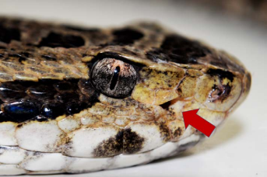
Fonte: Albuquerque, 2022, p. 18
Outro fator de diferenciação de viperídeos consiste na morfologia caudal do animal, como a cauda lisa em jararacas e a presença de escamas eriçadas em surucucus, formando uma estrutura semelhante a um espinho (Brasil, 2024b). Já as cascavéis são popularmente conhecidas pelo seu característico chocalho, responsável por reproduzir um som semelhante a guizos, servindo como um sinal de alerta. Essa estrutura é formada de queratina e surge em razão da ecdise realizada por esses animais (Instituto Butantan, 2022a). Por fim, os viperídeos também apresentam escamas quilhadas de aparência pontiaguda e pupilas elípticas (Brasil, 2024b).
Tratando-se dos elapídeos, os únicos representantes no Brasil são as cobras-corais, facilmente identificadas pelo padrão coral de seus corpos, podendo este ser expresso na região ventral e/ou dorsal do animal e alternado com manchas negras e anéis pretos e/ou brancos (Bosque, 2012). De acordo com Savage e Slowinski (1992), tão padrão pode ser definido como:
O padrão de coloração coral é definido como qualquer padrão dorsal encontrado nas espécies de corais peçonhentas e/ou qualquer padrão dorsal contendo uma quantidade considerável de vermelho, rosa ou laranja distribuída de modo que se assemelhe a um padrão encontrado em algumas espécies de cobra coral peçonhenta (p. 237).

A história da classificação das cobras-corais originou-se, principalmente, dos padrões morfológicos associados aos anéis corporais, da variação de cores e da contagem de escamas ventrais e subcaudais. Posteriormente, outros critérios de análise foram estabelecidos para a identificação desses animais, como a osteologia craniana e a morfologia hemipeniana (Silva Jr; Pires; Feitosa, 2016). Os componentes de coloração são conhecidos como unicolor, bicolor e tricolor, sendo agrupados de acordo com o número de faixas ou anéis que dividem o corpo do animal, podendo ser monadais, bicolores ou triadais (Savage; Slowinski, 1992; Silva Jr; Pires; Feitosa, 2016).
Entretanto, serpentes não peçonhentas dos gêneros Oxyrhopus e Anilius, popularmente conhecidas como falsas-corais, utilizam do mimetismo para copiar os padrões aposemáticos das corais-verdadeiras, tornando-os alvos menos desejáveis para seus predadores (França, 2008). Embora seja contraindicada para pessoas que não possuam conhecimentos adequados, a maneira mais eficaz de distinguir uma coral-verdadeira de uma falsa-coral é observando sua dentição, visto que corais-verdadeiras apresentam dentição do tipo proteróglifa e falsas-corais possuem dentição do tipo áglifa ou opistóglifa (Donato et al., 2020).
Figura 2. Quadro de diferenciação entre serpentes peçonhentas e não peçonhentas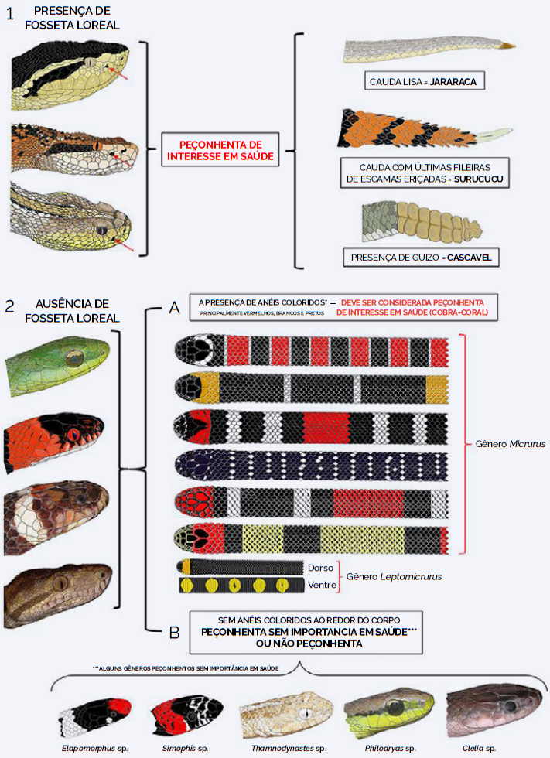
Fonte: Brasil, 2024b, p. 25

3.1 DENTIÇÃO
A dentição de uma serpente é de extrema importância para sua sobrevivência, pois está relacionado diretamente com sua alimentação e com a inoculação de veneno para as espécies peçonhentas. Desse modo, os ofídios podem apresentar quatro tipos de dentição com diferentes níveis de especialização: áglifa, opistóglifa, proteróglifa e solenóglifa (Lobo, 2014). Com os estudos realizados em razão das funções venenosas associadas principalmente às espécies opistoglifodontes, as serpentes atualmente são dividias em dois grupos: venenosas peçonhentas (proteróglifas e solenóglifas) e venenosas não-peçonhentas (áglifas, opistóglifas e demais grupos) (Serapicos, 2006).

Figura 3. Dentições ofídicas com detalhes da presa inoculadora e marca de mordida. (A) Solenóglifa; (B) Proteróglifa; (C) Opistóglifa; (D) Áglifa
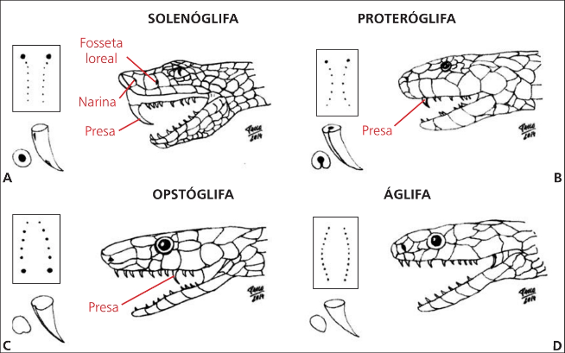
Fonte: Weiss; Paiva, 2017, p. 14

3.1.1 Aglifodontes
Serpentes com dentição do tipo áglifa não apresentam presas inoculadoras de veneno, portanto, são característica de espécies não-peçonhentas. Há a presença de dentes homodontes, que apresentam tamanho igual e são voltados para trás; ou heterodontes, apresentando tamanhos variados e alongados (Resende et al., 2023). A ausência de presas não interfere no modo de vida desses animais, uma vez que possuem outros modos de caça e abate, como a constrição (Weiss; Paiva, 2017). Como exemplo, pode-se citar os membros da família Boidae, onde estão inseridas jiboias e sucuris, e alguns indivíduos das famílias Colubridae e Dipsadidae, como a boipeva (Xenodon merremii) e a caninana (Spilotes pullatus).

3.1.2 Opistoglifodontes
Semelhante à dentição áglifa, a dentição opistóglifa é comum a diversas espécies das famílias Colubridae e Dipsadidae, estando presente em cobras-cipós e falsas-corais, por exemplo. As presas inoculadoras estão localizadas na parte superior-posterior da boca do animal, com a presença de sulcos que facilitam a inoculação da peçonha (Lobo, 2014).
Embora acidentes com serpentes opistoglifodontes não sejam comuns, algumas espécies podem gerar envenenamentos decorrentes da presença de uma estrutura denominada glândula de Duvernoy. Esta glândula apresenta características seromucosas e/ou mucosserosas e é composta por células capazes de excretar diferentes tipos de substâncias, como mucopolissacarídeos ácidos e neutros (Serapicos; Merusse, 2006).

3.1.3 Proteroglifodontes
A dentição proteróglifa é característica de serpentes da família Elapidae, onde estão inseridas serpentes altamente peçonhentas, como as najas, corais-verdadeiras e serpentes marinhas (Lee et al., 2016). O par de presas inoculadores é pequeno e não-retrátil, possui sulcos profundos e está localizado na parte superior-anterior da boca do animal (Weiss; Paiva, 2017). A injeção da peçonha está associada a um movimento de compressão semelhante à mastigação, de modo que as glândulas de peçonha possam liberar as toxinas (Brasil, 2024b).
As presas são conectadas a pequenas e bem desenvolvidas glândulas de veneno, que garantem um alto grau de complexidade associado à ação e composição da peçonha. Apesar disso, acidentes elapídicos são raros, sendo comum a ocorrência de “picadas secas”, onde a serpente não consegue inocular o veneno ou o faz em quantidades muito pequenas, incapazes de provocar efeitos observáveis (Brasil, 2024b).

3.1.4 Solenoglifodontes
Considerada a mais especializada dentre as serpentes, a dentição solenóglifa é comum a todos os viperídeos, como jararacas, cascavéis e surucucus. Localizadas na parte superior-anterior da boca do animal, as grandes presas retráteis são ocas e tubulares, conectadas à glândula de peçonha por meio de ductos. Em descanso, as presas são mantidas em sentido caudal e ocultas por uma prega membranosa na mucosa oral da serpente (Gonzales et al., 2024). Ao abrir a boca, os músculos pterigoides projetam as presas para fora, permitindo maior grau para inoculação durante o ataque (Lobo, 2014).

Figura 4. Representação da cabeça de uma cascavel, evidenciando seu aparato de peçonha
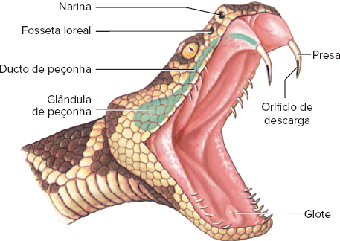
Fonte: Hickman et al., 2022, p. 550

4. COMPOSIÇÃO DA PEÇONHA
A peçonha das serpentes é quimicamente composta por diferentes substâncias bioquimicamente ativas que variam de espécie para espécie e afetam a ação final do envenenamento no organismo (Santos, 2013). O conteúdo da peçonha é dividido em duas porções: I) orgânica: constituída por proteínas, enzimas, peptídeos, inibidores enzimáticos e componentes não enzimáticos e; II) inorgânica: composta por mineiras como cobalto, ferro, magnésio e zinco, por exemplo. Além disso, há também a presença de compostos orgânicos de baixa massa molecular, como aminoácidos, carboidratos e aminas biogênicas (Silva, 2017).
As proteínas mais abundantes na peçonha de diferentes gêneros ofídicos são as fosfolipases A₂ (PLA_{2S}), que apresentam ação neurotóxica, citotóxica, miotóxica, cardiotóxica, bactericida, hipotensiva e indutora de edema. As PLA_{2S} atuam na catalisação da hidrólise de fosfolipídios, produzindo ácidos graxos e lisofosfolipídios que atuam na desestabilização e remodelamento de membranas celulares (Santos, 2013). Um dos produtos obtidos a partir dos processos catalíticos é o ácido araquidônico, ácido graxo que atua em rotas de síntese de compostos como leucotrienos e prostaglandinas, mediadores fundamentais no processo inflamatório (Abbas, Lichtman; Pillai, 2023).
As metaloproteases, liberadas a partir de leucócitos e fibroblastos, são proenzimas que atuam em diversos processos biológicos no organismo, podendo agir por meio da liberação de moléculas bioativas e da clivagem proteica e molecular. Também estão presentes em diversas rotas enzimáticas que atuam no processo de cicatrização e restauração tecidual após um trauma (Araújo et al., 2011). Há uma quantidade abundante de metaloproteases nos viperídeos, denominadas metaloproteinases de venenos de serpentes (do inglês Snake Venom Metalloproteinases – SVMPs). Estas são enzimas dependentes de zinco e responsáveis por grande parte da manifestação sintomática, com destaque para a mionecrose e ação hemorrágica decorrente do envenenamento, agindo por meio da degradação dos componentes da membrana basal e proteólise de proteínas plasmáticas e componentes da matriz extracelular (Bernardoni, 2013; Nunes; Nascimento; Gomes, 2021).
As SVMPs podem ser classificadas inicialmente de dois modos: de acordo com a sequência de nucleotídeos (classe N) ou baseando-se no tamanho das proteínas maduras purificadas da peçonha (classe P) (Olaoba et al., 2020). Em seu estudo, Zancolli e colaboradores (2019) evidenciaram que os fatores ambientais e as características ecológicas das serpentes, tais como o clima e a estratégia de forrageio do animal, possuem influência na presença de SVMPs em determinados venenos ofídicos.
A toxicidade da peçonha de serpentes do gênero Crotalus é característica por seus efeitos neurológicos, efeito este atribuído, principalmente, às toxinas crotoxina, convulxina e giroxina (Martins et al., 2002). A crotoxina é uma ß-neurotoxina de ação pré-sináptica que inibe a liberação da acetilcolina nos nervos terminais, resultando no bloqueio neuromuscular do indivíduo (Pereira, 2009). Em modelos animais, a convulxina ocasiona convulsões com intervalos de curta duração, além de distúrbios da visão e no sistema respiratório e da coagulação sanguínea. Por fim, a giroxina é a serinoprotease mais abundante na peçonha desse gênero, apresentando um característico efeito neurológico transitório, onde a presa realiza movimentos rotacionais ao redor do próprio eixo (Luiz, 2014).
Por se tratarem de órgãos altamente vascularizados, os rins são uma das partes mais afetadas pelos efeitos tóxicos provenientes do envenenamento. Em acidentes crotálicos, a insuficiência renal aguda é a principal complicação decorrente da ação das toxinas e também a principal causa de morte associada a esse tipo de acidente, geralmente ocasionada por necrose tubular aguda (Pereira, 2009). A extensão de danos causados à musculatura esquelética também apresenta relação com os danos renais, ocasionando mioglobinúria que pode ou não se apresentar em quadros mais severos (Luiz, 2014).
Em serpentes do gênero Lachesis, a peçonha é composta majoritariamente por serinoproteases, metaloproteases, fosfolipases A₂ e lectinas tipo C, além de natriuréticos e potencializadores de bradicinina. As serino e metaloproteases provocam os quadros hemorrágicos e coagulopáticos, enquanto os peptídeos potencializam a ação da bradicinina no organismo, acentuando o sangramento em razão da vasodilatação (Ito et al., 2023).
Serpentes da família Elapidae apresentam um grande potencial peçonhento e alta taxa de mortalidade resultante da composição neurotóxica de sua peçonha. Nesse sentido, pode-se citar as α-neurotoxinas, fasciculinas e dendrotoxinas presentes na peçonha da mamba-negra (Dendroaspis polylepis), bem como toxinas pré e pós-sinápticas no gênero Oxyuranus, com destaque para a oxylepitoxina-1, presente na peçonha da taipan-do-interior (Oxyuranus microlepidotus), considerada a serpente mais peçonhenta do mundo (Clarke et al., 2006; Quarch; Brander; Cioccari, 2017).

5. MANIFESTAÇÃO SINTOMÁTICA
Mapear um perfil clínico acerca dos acidentes ofídicos é uma tarefa difícil e constante, uma vez que existem diversos fatores que interferem diretamente na ação final da peçonha no organismo, tais como: idade, grau de inoculação da peçonha, aspectos de saúde da vítima, agilidade no atendimento e disposição de tratamento (Moreno et al., 2005). Outro fator importante é a variabilidade biológica e gênica exercida sobre a composição dos venenos, estes sendo alterados em função de sexo, tamanho, ontogenia e sazonalidade do animal, e adaptando-se conforme sua alimentação e defesa (Paiva, 2020).

5.1 ACIDENTE BOTRÓPICO
As manifestações mais comuns desse tipo de acidente são reações inflamatórias com presença de edema, eritema, equimose e bolhas na região da mordedura. A área afetada pode sofrer necrose e favorecer a proliferação de bactérias que podem ou não serem oriundas da boca da serpente. Em casos graves, o envenenamento provoca hemorragias intensas, hipotensão arterial e choque (Weiss; Paiva, 2017).

Figura 5. Jararaca-da-mata (Bothrops jararaca)
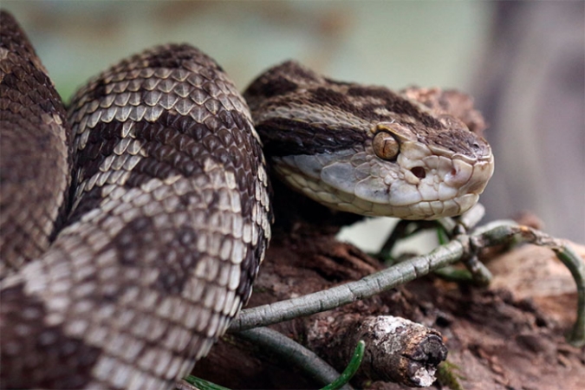
Fonte: Instituto Butantan, 2022b
5.2 ACIDENTE CROTÁLICO
Nas primeiras horas após o acidente, o indivíduo apresenta manifestações neurológicas conhecidas como fácies neurotóxica de Rosenfeld, caracterizada por ptose palpebral, diplopia, oftalmoplegia, flacidez muscular facial e midríase bilateral semiparalítica. As complicações locais são raras, uma vez que o principal risco de acidentes crotálicos está relacionado à insuficiência renal aguda associada à necrose tubular, ocorrendo geralmente nas primeiras 48 horas (Pinho; Pereira, 2001).
A ação miotóxica da peçonha pode provocar rabdomiólise no indivíduo, condição caracterizada por lesões na fibra muscular esquelética, permitindo que proteínas musculares adentrem a corrente sanguínea (Passos et al., 2024). Dentre essas proteínas, pode-se citar a mioglobina, encontrada no sistema muscular de vertebrados e desempenhando a função de armazenar e facilitar o transporte de oxigênio (Souza, 2016). Nos acidentes crotálicos, a mioglobina é excretada pela urina, conferindo-lhe coloração escura que varia entre vermelho e marrom, condição esta chamada de mioglobinúria (Weiss; Paiva, 2017).

Figura 6. Cascavel-sul-americana (Crotalus durissus)
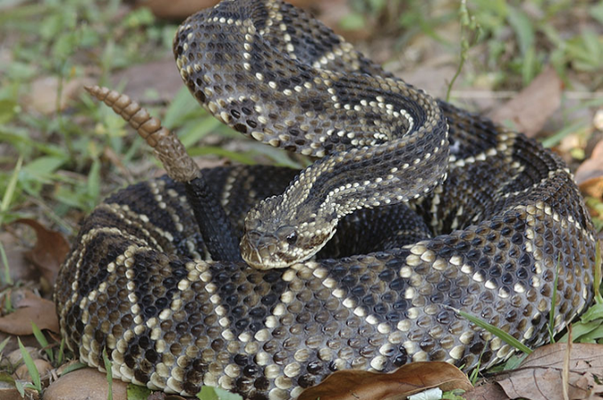
Fonte: Instituto Butantan, 2022a

5.3 ACIDENTE LAQUÉTICO
Por serem animais de grande porte, os acidentes provocados por serpentes do gênero Lachesis devem ser sempre tratados com prioridade alta devido à toxicidade associada ao alto grau de inoculação. Entre as complicações decorrentes do envenenamento, podem ocorrer trombose mesentérica, acidente vascular cerebral, erisipela e necrose déficit funcional. A elevada presença de bactérias estreptococos de grupo D presentes na boca dessas serpentes facilita o desenvolvimento de reações inflamatórias junto à peçonha (Weiss; Paiva, 2017). As manifestações sintomáticas são semelhantes às associadas aos acidentes botrópicos, entretanto, como fator de diferenciação, os acidentes laquéticos provocam a síndrome vagal no paciente, manifestada por meio de vômitos, bradicardia, diarreia e dores abdominais (Pardal et al., 2007).

Figura 7. Surucucu-pico-de-jaca (Lachesis muta)
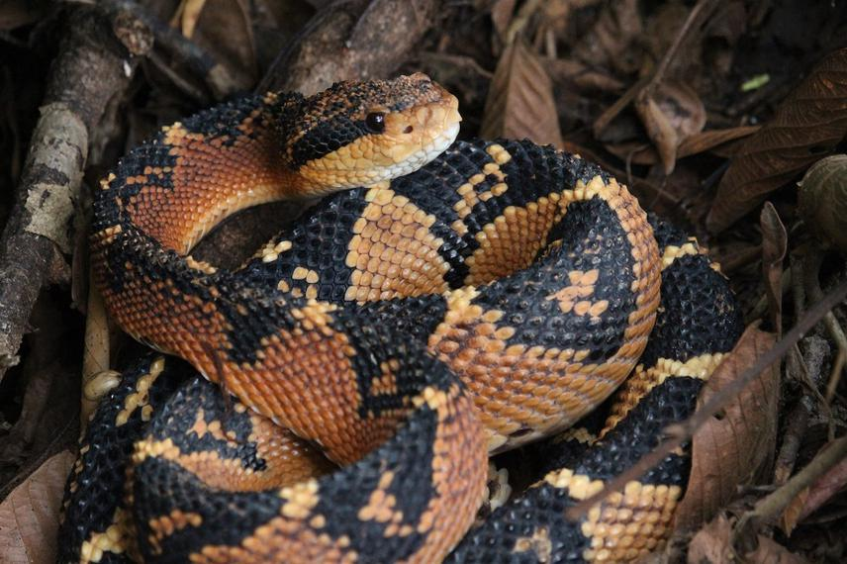
Fonte: Santos, 2022

5.4 ACIDENTE MICRÚRICO
Os sintomas decorrentes do envenenamento tendem a surgir na primeira hora a partir do acidente, entretanto, manifestações tardias podem aparecer em até 24 horas, sendo necessária a observação do indivíduo. É comum que o paciente sinta dor local acompanhada de parestesia, edema discreto, vômitos, dificuldades em manter a posição ereta e paralisia do véu palatino (Weiss; Paiva, 2017). Dentre as manifestações sistêmicas há também a fácies miastênica e fraqueza muscular progressiva que, se não tratada adequadamente, pode comprometer o sistema respiratório e levar a óbito. Devido ao baixo peso molecular das neurotoxinas e sua rápida absorção pelo organismo, os acidentes micrúricos são graves e podem ocasionar a morte em um curto período de tempo (Siqueira-Batista, 2020).

Figura 8. Coral-verdadeira (Micrurus frontalis)
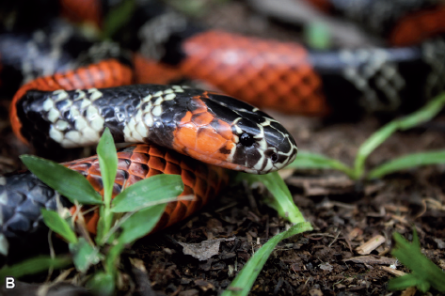
Fonte: Siqueira-Batista, 2020, p. 630

6. TRATAMENTO
Após sofrer um acidente, o paciente deve procurar a unidade de saúde mais próxima para que haja a administração do soro antiofídico específico para a serpente que provocou o acidente. Medidas como a utilização de torniquetes e o uso indiscriminado de antibióticos e fármacos sedativos devem ser evitadas para que os riscos de lesão e infecções secundárias não aumentem. Os soros podem ser monovalentes, bivalentes ou pentavalentes, neutralizando o veneno de uma, duas ou cinco espécies diferentes, respectivamente, e a quantidade a ser ministrada varia de acordo com a classificação clínica do acidente (Brasil, 2025a; Siqueira-Batista, 2020).

Quadro 1. Tipos de soros antiofídicos e quantidade de ampolas necessárias para o tratamento de acidentes
Serpente | Soro | Tipo | Classificação Clínica | N° de Ampolas
Bothrops | SABr, SABL ou SABC | Pentavalente | Leve  Moderado  Grave | 2 a 4  4 a 8  12
Crotalus | SACr ou SABC | Monovalente  Pentavalente | Leve  Moderado  Grave | 5  10  20
Lachesis | SABL | Pentavalente | Moderado  Grave | 10  20
Micrurus | SAEla | Bivalente | Grave | 10
Fonte: Brasil, 2025a (adaptado)

7. ANÁLISE DE DADOS
De acordo com os dados obtidos pelo Departamento de Informática do Sistema Único de Saúde (Datasus) acerca dos acidentes com ofídios peçonhentos no Brasil, constatou-se que foram notificados 154.291 casos entre os anos de 2019 a 2024, sendo divididos em 133.392 acidentes botrópicos (86,45%); 16.395 acidentes crotálicos (10,63%); 2.383 acidentes laquéticos (1,54%) e 2.121 acidente micrúricos (1.38%).
Tabela 1. Acidentes ofídicos por mês – Brasil, 2019
 | JAN | FEV | MAR | ABR | MAIO | JUN | JUL
Bothrops | 2.352 | 2.194 | 2.647 | 2.341 | 2.244 | 1.770 | 1.440
Crotalus | 339 | 321 | 325 | 253 | 286 | 221 | 167
Lachesis | 65 | 57 | 54 | 62 | 70 | 57 | 47
Micrurus | 39 | 38 | 30 | 30 | 35 | 30 | 24
 | AGO | SET | OUT | NOV | DEZ | TOTAL
Bothrops | 1.307 | 1.405 | 1.742 | 1.941 | 2.011 | 23.394
Crotalus | 158 | 174 | 183 | 211 | 266 | 2.904
Lachesis | 31 | 37 | 38 | 35 | 45 | 598
Micrurus | 27 | 27 | 29 | 25 | 41 | 375
Fonte: Ministério da Saúde – Departamento de Informática do Sistema Único de Saúde (Datasus)

Tabela 2. Acidentes ofídicos por mês – Brasil, 2020
 | JAN | FEV | MAR | ABR | MAIO | JUN | JUL
Bothrops | 2.646 | 2.415 | 2.578 | 2.374 | 1.915 | 1.761 | 1.591
Crotalus | 399 | 392 | 349 | 324 | 272 | 217 | 192
Lachesis | 58 | 50 | 57 | 48 | 32 | 32 | 34
Micrurus | 38 | 35 | 46 | 32 | 23 | 18 | 20
 | AGO | SET | OUT | NOV | DEZ | TOTAL
Bothrops | 1.295 | 1.000 | 1.645 | 1.291 | 2.004 | 22.515
Crotalus | 129 | 110 | 199 | 138 | 280 | 3.001
Lachesis | 27 | 20 | 27 | 19 | 13 | 417
Micrurus | 26 | 14 | 18 | 14 | 13 | 297
Fonte: Ministério da Saúde – Departamento de Informática do Sistema Único de Saúde (Datasus)

Tabela 3. Acidentes ofídicos por mês – Brasil, 2021
 | JAN | FEV | MAR | ABR | MAIO | JUN | JUL
Bothrops | 2.345 | 2.264 | 2.600 | 2.340 | 2.076 | 1.647 | 1.432
Crotalus | 335 | 312 | 319 | 296 | 212 | 218 | 147
Lachesis | 25 | 27 | 41 | 33 | 31 | 24 | 29
Micrurus | 29 | 26 | 36 | 27 | 32 | 29 | 17
 | AGO | SET | OUT | NOV | DEZ | TOTAL
Bothrops | 1.319 | 1.591 | 1.875 | 1.943 | 1.957 | 23.389
Crotalus | 133 | 162 | 215 | 183 | 189 | 2.722
Lachesis | 27 | 21 | 14 | 23 | 26 | 321
Micrurus | 12 | 19 | 28 | 21 | 24 | 300
Fonte: Ministério da Saúde – Departamento de Informática do Sistema Único de Saúde (Datasus)

Tabela 4. Acidentes ofídicos por mês – Brasil, 2022
(continua)
 | JAN | FEV | MAR | ABR | MAIO | JUN | JUL
Bothrops | 2.151 | 2.312 | 2.660 | 2.284 | 1.841 | 1.417 | 1.307
Crotalus | 228 | 303 | 362 | 283 | 220 | 157 | 127
Lachesis | 24 | 24 | 24 | 27 | 24 | 19 | 27
Micrurus | 33 | 29 | 37 | 38 | 36 | 35 | 23

(conclusão)
 | AGO | SET | OUT | NOV | DEZ | TOTAL
Bothrops | 1.137 | 1.205 | 1.565 | 1.690 | 1.950 | 21.519
Crotalus | 115 | 154 | 181 | 204 | 219 | 2.545
Lachesis | 21 | 25 | 26 | 17 | 29 | 287
Micrurus | 27 | 25 | 27 | 32 | 26 | 368
Fonte: Ministério da Saúde – Departamento de Informática do Sistema Único de Saúde (Datasus)

Tabela 5. Acidentes ofídicos por mês – Brasil, 2023
 | JAN | FEV | MAR | ABR | MAIO | JUN | JUL
Bothrops | 2.397 | 2.235 | 2.523 | 2.193 | 2.066 | 1.549 | 1.441
Crotalus | 269 | 276 | 332 | 242 | 240 | 161 | 154
Lachesis | 25 | 53 | 36 | 38 | 37 | 33 | 22
Micrurus | 41 | 38 | 39 | 37 | 34 | 28 | 27
 | AGO | SET | OUT | NOV | DEZ | TOTAL
Bothrops | 1.248 | 1.349 | 1.544 | 1.669 | 1.575 | 21.789
Crotalus | 136 | 144 | 207 | 236 | 246 | 2.643
Lachesis | 24 | 24 | 31 | 29 | 29 | 381
Micrurus | 34 | 12 | 23 | 31 | 34 | 378
Fonte: Ministério da Saúde – Departamento de Informática do Sistema Único de Saúde (Datasus)

Tabela 6. Acidentes ofídicos por mês – Brasil, 2024
 | JAN | FEV | MAR | ABR | MAIO | JUN | JUL
Bothrops | 2.117 | 2.399 | 2.433 | 2.244 | 2.006 | 1.529 | 1.217
Crotalus | 347 | 274 | 313 | 278 | 219 | 148 | 140
Lachesis | 45 | 47 | 38 | 27 | 40 | 21 | 31
Micrurus | 41 | 38 | 51 | 37 | 47 | 28 | 21
 | AGO | SET | OUT | NOV | DEZ | TOTAL
Bothrops | 1.147 | 1.095 | 1.326 | 1.605 | 1.658 | 20.776
Crotalus | 125 | 103 | 157 | 222 | 245 | 2.571
Lachesis | 23 | 24 | 24 | 25 | 31 | 379
Micrurus | 39 | 25 | 23 | 22 | 30 | 402
Fonte: Ministério da Saúde – Departamento de Informática do Sistema Único de Saúde (Datasus)

Ao analisar o número total de casos, evidencia-se que os acidentes com serpentes do gênero Bothrops acontecem com maior frequência quando comparados aos demais gêneros, em uma proporção de 8,13:1 para Bothrops – Crotalus; 55,98:1 para Bothrops – Lachesis; e 62,87:1 para Bothrops – Micrurus. Com isso, algumas hipóteses são levantadas para tentar explicar a proporção entre os casos e os fatores que levaram ao aumento e decréscimo de acidentes ao longo do período analisado.

7.1 DISTRIBUIÇÃO GEOGRÁFICA
Observando os resultados obtidos, nota-se que as serpentes Lachesis são responsáveis pelo menor número de acidentes envolvendo os viperídeos. Isso ocorre em razão ao seu habitat natural, restrito às florestas primárias e secundárias da Floresta Amazônica e remanescentes de Mata Atlântica, estando comumente longe da presença humana (Brasil, 2024b). Por sua vez, as cascavéis podem viver em zonas áridas e semiáridas, bem como em pastagens e campos agrícolas. Apesar de apenas uma espécie ser encontrada no país, a cascavel-sul-americana (Crotalus durissus) pode ser encontrada nos biomas do Cerrado, Caatinga e Pampa, podendo habitar também, de modo disperso, bordas da Mata Atlântica e sendo comum em cafezais e canaviais (Instituto Butantan, 2022a; Mehrtens, 1987).
As serpentes Bothrops são responsáveis por aproximadamente 87,6% dos acidentes com viperídeos no Brasil. Esse número ocorre por dois motivos principais: a quantidade de espécies no país e sua distribuição. Atualmente, mais de cinquenta espécies de jararacas foram catalogadas em toda América Latina, com cerca de trinta espécies habitando o país, distribuídas por todos os seis grandes biomas e demais áreas de transição. Além disso, algumas espécies apresentam caráter endêmico, como a cotiarinha (Bothrops itapetiningae) e a jararaca-ilhoa (Bothrops insularis) (Instituto Butantan, 2023a; Leão et al., 2014; The Reptile Database, 2025).

7.2 ECTOTERMIA
As serpentes apresentam temperatura corpórea entre 33 e 38°C e são caracterizados como seres ectotérmicos, ou seja, sua termorregulação ocorre por meio de fontes externas e da variação de temperatura do ambiente (Torres, 2012). Assim, quando as temperaturas caem, as serpentes tendem a entrar em um estado de letargia ou mesmo entrar em um estado de dormência semelhante à hibernação adotada por mamíferos, denominado brumação (Instituto Butantan, 2024b). No Brasil, as quedas de temperatura iniciam-se com o fim do outono e perduram até o começo da primavera, compreendendo os meses de junho a setembro. Nas tabelas apresentadas é possível ver a diminuição de acidentes nesses meses, bem como o aumento de casos no verão, quando os animais voltam à sua atividade regular.

7.3 ZONAS RURAIS
De acordo com o Censo Demográfico realizado pelo Instituto Brasileiro de Geografia e Estatística (IBGE) em 2022, das 203,1 milhões de pessoas que vivem em território nacional, 25,6 milhões habitam zonas rurais (Agência de Notícias, 2024). Por outro lado, mais de 30,3 milhões de pessoas trabalham no campo ou desempenham atividades nesses locais, como a pesca, pecuária e extrativismo vegetal (Brasil, 2023). Mesmo com a implantação de medidas de segurança e a utilização de equipamentos de proteção, a constante exposição ao campo – um dos habitats mais comuns das serpentes – expõe o ser humano aos riscos de acidente envolvendo esses animais.

7.4 FATORES SOCIAIS
Os acidentes com ofídios peçonhentos podem acometer qualquer pessoa que tenha contato com esses animais, entretanto, é perceptível que a incidência e os agravos decorrentes do envenenamento são potencializados em populações que vivem em situações precárias ou distantes de centros urbanos, como comunidades ribeirinhas, indígenas e grupos marginalizados, por exemplo, aumentando o contato com as serpentes e dificultando o acesso a centros de saúde para o uso de soros hiperimunes (Instituto Butantan, 2023b).
Outros pontos de destaque são a falta de saneamento básico e a grande produção e descarte inadequado de resíduos provenientes das atividades industriais. Segundo a Associação Brasileira de Resíduos e Meio Ambiente (Abrema), o Brasil produz 80 milhões de toneladas de lixo por ano, das quais mais de 40% são descartados de forma incorreta (Abrema, 2024). Tais condições criam ambientes propícios para o alojamento e reprodução de animais como insetos, aracnídeos, ratos e serpentes (Figueiredo et al., 2018).

7.5 IMPACTOS AMBIENTAIS
O índice de degradação ambiental no Brasil tem crescido exponencialmente nos últimos anos, tendo como destaque a remoção vegetal e as queimadas ao longo de todo o país (Imazon, 2025; WWF, 2020). A destruição do habitat natural provoca a fuga da fauna para locais onde possam encontrar abrigo e alimento, muitas das vezes estabelecendo-se em centros urbanos (Wong, 2022). Este ato migratório pode provocar desequilíbrios ecológicos, transmissão de doenças e lesões físicas que podem levar à morte, como é o caso dos acidentes ofídicos (Schell et al., 2020).

8. LEVANTAMENTO DE ÓBITOS
Durante o período analisado, 790 acidentes ocasionaram a morte do paciente, distribuídos em 595 óbitos provenientes de acidentes botrópicos (75,32%); 166 por acidentes crotálicos (21,01%); 25 por acidentes laquéticos (3,16%); e 4 óbitos em decorrência de acidentes micrúricos (0,51%). Quando comparado número total de casos, os óbitos ocorreram em uma proporção de 1,33:1 para Bothrops, 4,76:1 para Crotalus, 31,6:1 para Lachesis e 197,5:1 para Micrurus.

Tabela 7. Número de óbitos relacionados a acidentes ofídicos no Brasil – 2019 a 2024
 | 2019 | 2020 | 2021 | 2022 | 2023 | 2024 | TOTAL
Bothrops | 116 | 102 | 115 | 73 | 94 | 95 | 595
Crotalus | 29 | 27 | 31 | 22 | 24 | 33 | 166
Lachesis | 6 | 4 | 3 | 2 | 7 | 3 | 25
Micrurus | 2 | - | 2 | - | - | - | 4
Fonte: Ministério da Saúde – Departamento de Informática do Sistema Único de Saúde (Datasus)

O Datasus permite verificar outros fatores relacionados ao ofidismo, como a classificação clínica do acidente, o tempo de espera entre a mordida e o atendimento e a identificação do paciente em gênero e raça. Além disso, é possível analisar a evolução final dos acidentes, sendo dividido em três categorias: cura; óbito pelo agravo notificado; e óbito por outras causas.
A categoria “óbito pelo agravo notificado” diz respeito às mortes provocadas diretamente pelo acidente e as complicações clínicas provenientes do mesmo. Já a categoria “óbito por outras causas” está relacionada à morte do paciente por causas que não estejam relacionadas com o acidente ofídico notificado, como comorbidades que o individuo possuía previamente, por exemplo.

Tabela 8. Evolução final dos acidentes ofídicos no Brasil – 2019 a 2024
 | Não Registrado | Paciente Curado | Óbitos Por Agravo | Óbitos Não Relacionados | Total
Bothrops | 19.149 | 113.598 | 536 | 59 | 133.392
Crotalus | 2.681 | 13.539 | 159 | 7 | 16.395
Lachesis | 251 | 2.107 | 4 | — | 2,383
Micrurus | 365 | 1.751 | 24 | 1 | 2.121
Fonte: Ministério da Saúde – Departamento de Informática do Sistema Único de Saúde (Datasus)

Durante o período analisado, constatou-se que aproximadamente 0,51% dos acidentes ofídicos notificados terminaram com a morte do paciente. A média de óbitos aconteceram em 1:224,52 para acidente botrópicos; 1:98,77 para acidentes crotálicos; 1:95,32 para acidentes laquéticos; e 1:530,25 para acidente micrúricos. Ademais, é possível observar que grande parte dos óbitos ocorre em razão à intensificação dos sintomas, causa essa potencializada pela demora em buscar e/ou receber atendimento médico, distância dos centros de saúdes e ausência de soros hiperimunes para profilaxia.
É válido ressaltar que o Ministério da Saúde constantemente revisa os dados referentes à epidemiologia dos acidentes ofídicos no país. Desse modo, o número total de acidentes e óbitos, bem como as informações sobre o perfil clínico dos pacientes, pode ser alterado em futuras revisões realizadas pelo Ministério. Com isso, os dados apresentados nesta pesquisa estão de acordo com os dados expostos no Departamento de Informática do Sistema Único de Saúde (Datasus) no mês de outubro de 2025.

9. CONSIDERAÇÕES FINAIS
Em suma, os acidentes ofídicos no Brasil apresentam um grave problema à saúde pública, sendo muitas vezes negligenciado e potencializado pela degradação ambiental antrópica e disseminação de conceitos infundados acerca da biologia e ecologia das serpentes. Embora haja riscos relacionados a esses animais, sua peçonha apresenta grande valor na medicina e farmacologia, sendo um insumo utilizado na produção de medicamentos e soros hiperimunes.
Por meio deste estudo foi possível observar que as serpentes são seres que podem vivem em diferentes habitats, estando distribuídas por todo o território brasileiro. Desse modo, acidentes ofídicos ocorrem em todo o país, principalmente na primavera e no verão, quando esses animais apresentam maior atividade vital. Além disso, acidentes com determinados gêneros acontecem com maior frequência quando comparados a outros, embora a taxa geral de mortalidade seja baixa. Todavia, tal índice requer a necessidade de fatores cruciais, como a agilidade no atendimento médico e ministração do soro hiperimune.
Pode-se concluir, também, que a conscientização social é necessária para desmistificar os estigmas do senso comum acerca das serpentes. A conservação e preservação do meio ambiente também é um fator chave para a redução do número total de acidentes, pois evita a perda do habitat natural desses animais e sua consequente migração para regiões próximas ao convívio humano.

REFERÊNCIAS
ABBAS, A. K.; LICHTMAN, A. H.; PILLAI, S. Imunologia Celular e Molecular. 10ª ed. Rio de Janeiro: GEN Guanabara Koogan, 2023.

ABREMA, Associação Brasileira de Resíduos e Meio Ambiente. Produção de lixo por habitante aumenta no Brasil. 2024. Disponível em: https://www.abrema.org.br/2024/12/11/producao-de-lixo-por-habitante-aumenta-no-brasil. Acesso em 24 abr. 2025.

AGÊNCIA DE NOTÍCIAS, Instituto Brasileiro de Geografia e Estatística. Censo 2022: 87% da população brasileira vive em áreas urbanas. 2024. Disponível em: https://agenciadenoticias.ibge.gov.br/agencia-noticias/2012-agencia-de-noticias/noticias/41901-censo-2022-87-da-populacao-brasileira-vive-em-areas-urbanas. Acesso em 16 abr. 2025.

ALBUQUERQUE, N. R. Manual de identificação das serpentes peçonhentas de Mato Grosso do Sul. 1ª ed. Campo Grande: Editora UFMS, 2022.

ANDRADE, K. S. Criação e manejo de serpentes para extração de veneno. 2022. 35 f. TCC (Graduação em Zootecnia) – Instituto Federal Goiano, Ceres, 2022.

ANDRIETTA, G. 19/09 é o Dia Internacional de atenção aos acidentes ofídicos. 2023. Disponível em: https://www.cevap.unesp.br/#!/noticia/27/19-09-e-o-dia-internacional-de-atencao-aos-acidentes-ofidicos/. Acesso em 20 fev. 2025.

ARAÚJO, R. V. S.; SILVA, F. O.; JUNIOR, M. R. M.; PORTO, A. L. F. Metaloproteinases: aspectos fisiopatológicos sistêmicos e sua importância na cicatrização. Revista de Ciências Médicas e Biológicas, Salvador, v. 10, n. 1, p. 82-88, 2011.

ASSUNÇÃO, W. B. M.; DEUS, R. J. A. O uso de recursos naturais e os impactos no meio ambiente: revisão sistemática. Revista Ouricuri, São Paulo, v. 12, n. 2, p. 01-21, 2022.

BANCI, K. R. S.; ETEROVIC, A.; MARINHO, P. S.; MARQUES, O. A. V. Being a bright snake: testing aposematismo and mimicry in a neotropical forest. Biotropica, v. 52, n. 6, p. 1229-1241, 2020.

BARCELOS, T. C. Serpentes Brasileiras de Importância Medicinal. 2022. Disponível em: https://www.minasbioconsultoria.com/post/serpentes-brasileiras-de-import%C3%A2ncia-medicinal. Acesso em 19 dez. 2024.

BERNARDONI, J. L. Diversidade das metaloproteinases presentes no veneno de Bothrops neuwiedi: identificação de SVMPs que induzem alterações na hemostasia. 2013. 71 f. Dissertação (Mestrado em Toxinologia) – Instituto Butantan, São Paulo, 2013.

BOSQUE, R. J. Mimetismo, padrões de coloração e distribuição geográfica de serpentes Oxyrhopus Wagler, 1830 (Colubridae) e Micrurus Wagler, 1842 (Elapidae). 2012. 42 f. Dissertação (Mestrado em Ecologia) – Universidade de Brasília, Brasília, 2012.

BRASIL, Instituto Nacional do Seguro Social. Trabalhadores rurais: saiba quais são as características e direitos. 2023. Disponível em: https://www.gov.br/inss/pt-br/noticias/trabalhadores-rurais-saiba-quais-sao-as-caracteristicas-e-direitos. Acesso em 16 abr. 2025.

BRASIL, Ministério da Saúde. Brasil totalizou mais de 32 mil acidentes envolvendo serpentes em 2023. 2024a. Disponível em: https://www.gov.br/saude/pt-br/assuntos/noticias/2024/setembro/brasil-totalizou-mais-de-32-mil-acidentes-envolvendo-serpentes-em-2023. Acesso em 15 fev. 2025.

BRASIL, Ministério da Saúde. Guia de Animais Peçonhentos do Brasil. Brasília: Biblioteca Virtual em Saúde, 2024b.

BRASIL, Ministério da Saúde. Tratamento. 2025a. Disponível em: https://www.gov.br/saude/pt-br/assuntos/saude-de-a-a-z/a/animais-peconhentos/acidentes-ofidicos/tratamento. Acesso em 07 jul. 2025.

BRASIL, Ministério do Meio Ambiente e Mudança do Clima. Biodiversidade. 2025b. Disponível em: https://www.gov.br/mma/pt-br/assuntos/biodiversidade-e-biomas/biodiversidade1. Acesso em: 02 jul. 2025.

BRETONES, M. L.; SAMPAIO, S. C.; BARBEIRO, D. F.; ARIGA, S. K. K.; SORIANO, F. G.; LIMA, T. M. Crotoxin modulates inflammation and macrophages’ functions in a murine sepsis model. Toxicon, v. 216, p. 132-138, 2022.

CLARKE, C.; KURUPPU, S.; REEVE, S.; SMITH, I.; HODGSON, W. C. Oxylepitoxin-1, a reversible neurotoxin from the Venom of the inland taipan (Oxyuranus microlepitodus). Peptides, v. 27, n. 11, p. 2655-2660, 2006.

COSENDEY, B. N.; SALOMÃO, S. R. Visões sobre as serpentes: répteis ou monstros? Águas de Lindóia: Atas do IX Encontro Nacional de Pesquisa em Educação em Ciências, 2013.

DONATO, M. F.; LIMA, C. M. Z. L.; PESSOA, H. L. F.; DINIZ, M. F. F. M. Bioprospecção e Inovação Tecnológica de Produtos Naturais e Derivados de Plantas e Animais. João Pessoa: Editora UFPB, 2020.

FIGUEIREDO, M. C. R.; CUNHA, R. V. C.; BARBOSA, T. R.; SOUZA, Z. H. O impacto do lixo na incidência de animais peçonhentos em mineiros e suas consequências para a saúde da população. III Colóquio Estadual de Pesquisa Multidisciplinar e I Congresso Nacional de Pesquisa Multidisciplinar, 2018.

FRANÇA, F. G. R. O mimetismo das serpentes corais em ambientes campestres, savânicos e florestais da América do Sul. 2008. 153 f. Tese (Doutorado em Ecologia) – Universidade de Brasília, Brasília, 2008.

GONZALES, R. C.; BISPO, S. J. F.; NASCIMENTO, V. M. S.; CYSNE, A. C. M.; SARAIVA, B. L. S.; VERASTEGUI, B. Y. F.; RODRIGUES, V. H. V. Atlas fotográfico de anatomia topográfica da cascavel-sul-americana (Crotalus durissus). Fortaleza: Editora In Vivo, 2024.

GUIMARÃES, M. A Evolução Explosiva das Serpentes. Pesquisa FAPESP, v. 1, n. 338, p. 56-58, 2024.

HICKMAN, C. P, Jr.; KEEN, S. L.; EISENHOUR, D. J.; LARSON, A.; I’ANSON, H. Princípios Integrados de Zoologia, 18ª ed. Rio de Janeiro: Guanabara Koogan, 2022.

IMAZON, Instituto do Homem e Meio Ambiente. Ano de 2025 começa com aumento de 68% no desmatamento da Amazônia. 2025. Disponível em: https://imazon.org.br/imprensa/ano-de-2025-comeca-com-aumento-de-68-no-desmatamento-da-amazonia/. Acesso em 28 abr. 2025.

INSTITUTO BUTANTAN. Cobra cascavel, a agitadora de chocalho das terras brasileiras. 2022a. Disponível em: https://butantan.gov.br/bubutantan/cobra-cascavel-a-agitadora-de-chocalho-das-terras-brasileiras. Acesso em 21 fev. 2025.

INSTITUTO BUTANTAN. Do veneno ao frasco: entenda como são fabricados os soros hiperimunes do Butantan. 2024a. Disponível em: https://butantan.gov.br/noticias/do-veneno-ao-frasco-entenda-como-sao-fabricados-os-soros-hiperimunes-do-butantan. Acesso em 27 fev. 2025.

INSTITUTO BUTANTAN. É do Brasil! Conheça as cinco serpentes endêmicas que só existem em algumas ilhas brasileiras. 2023a. Disponível em: https://butantan.gov.br/butantan-educa/e-do-brasil!-conheca-as-cinco-serpentes-endemicas-que-so-existem-em-algumas-ilhas-brasileiras. Acesso em 16 abr. 2025.

INSTITUTO BUTANTAN. Entenda por que a OMS quer reduzir pela metade os casos de envenenamento por picada de cobra até 2030. 2023b. Disponível em: https://butantan.gov.br/noticias/entenda-por-que-a-oms-quer-reduzir-pela-metade-os-casos-de-envenenamento-por-picada-de-cobra-ate-2030. Acesso em 24 abr. 2025.

INSTITUTO BUTANTAN. Por que as cobras têm “sangue frio”? Entenda como funciona a temperatura corporal desses animais. 2024b. Disponível em: https://butantan.gov.br/bubutantan/por-que-as-cobras-tem-%E2%80%9Csangue-frio%E2%80%9D-entenda-como-funciona-a-temperatura-corporal-desses-animais. Acesso em 16 abr. 2025.

INSTITUTO BUTANTAN. Uma jararaca nada comum: conheça a maior causadora de acidentes com cobras do Brasil. 2022b. Disponível em: https://butantan.gov.br/bubutantan/uma-jararaca-nada-comum-conheca-a-maior-causadora-de-acidentes-com-cobras-do-brasil. Acesso em 11 abr. 2025.

ITO, L. T.; MIYAMOTO, J. G.; SANT’ANNA, S. S.; GREGO, K. F.; AZEVEDO, A. M. T.; TASHIMA, A. Unveiling the peptidome diversity of Lachesis muta snake venom: Discovery of novel fragments of metalloproteinase, L-amino acid oxidase, and bradykinin potentiating peptides. Biochemical and Biophysical Research Communications, v. 683, n. 1, p. 149090, 2023.

JOLY, C. A.; HADDAD, C. F. B.; VERDADE, L. M.; OLIVERIA, M. C.; BOLZANI, V. S.; BERLINCK, R. G. S. Diagnóstico da pesquisa e mbiodiversidade no Brasil. São Paulo: Revista USP, v. 1, n. 89, p. 114-133, 2011.

LEÃO, S. M.; PELEGRIN, N.; NOGUEIRA, C. C.; BRANDÃO, R. A. Natural History of Bothrops itapetiningae Boulenger, 1907 (Serpentes: Viperidae: Crotalinae), an Endemic Species of the Brazilian Cerrado. Journal of Herpetology, v. 48, n. 3, p. 324-331, 2014.

LEE, M. S. Y.; SANDERS, K. L.; KING, B.; PALCI, B. Diversification rates and phenotypic evolution in venomous snakes (Elapidae). Royal Society Open Science, v. 3, n. 1, p. 150277, 2016.

LOBO, M. L; VIANA, D. C.; OLIO, R. L.; SANTOS, A. C.; MANÇANARES, C. A. F. Análise comparativa dos diferentes tipos de dentição em serpentes. Acta tecnológica, v. 9, n. 2, p. 1-8, 2014.

LUIZ, M. B. Produção e caracterização parcial de nanocorpos ativos contra Crotoxina: uma neurotoxina da serpente Crotalus durissus terrificus. 2014. 72 f. Dissertação (Mestrado em Biologia Experimental) – Universidade Federal de Rondônia, Porto Velho, 2014.
MARCONI, M. A.; LAKATOS, E. M. Metodologia Científica. 8ª ed. Rio de Janeiro: Atlas, 2022.

MARTINS, A. M. C.; TOYAMA, M. H.; HAVT, A.; NOVELLO, J. C.; MARANGONI, S.; FONTLES, M. C.; MONTEIRO, H. S. A. Determination of Crotalus durissus cascavella venom componentes that induce renal toxicity in isolated rat kidneys. Toxicon, v. 40, n. 8, p. 1165-1171, 2002.

MEHRTENS, J. M. Living Snakes of the World in Color. 1ª ed. Nova York: Sterling Publishing, 1987.

MORENO, E.; ANDRADE, M. A.; SILVA, R. M. L.; NETO, J. T. Características clínicoepidemiológicas dos acidentes ofídicos em Rio Branco, Acre. Revista da Sociedade Brasileira de Medicina Tropical, v. 38, n. 1, p. 15-21, 2005.

NUNES, A. A. P.; NASCIMENTO, M. M.; GOMES, M. S. R. Composição da peçonha de serpente: ação das metaloproteases, serinoproteases e sua aplicação farmacológica. Jornal Interdisciplinar de Biociências, v. 6, n. 1, p. 35-40, 2021.

OLAOBA, O. T.; SANTOS, P. K.; ARAÚJO, H. S. S.; SOUZA, D. H. F. Snake Venom Metalloproteinases (SVMPs): a structure-function update. Toxicon¸ v. 7, n. 1, p. 100052, 2020.

OLIVEIRA, L. V.; ALVES, V. H. S. O simbolismo mágico-religioso da serpente nas tradições nórdica e finlandesa. Juiz de Fora: Sacrilegens, v. 20, n. 1, p. 182-205, 2023.

PAIVA, D. A. M. R. Influência da variabilidade biológica das peçonhas nos acidentes ofídicos. Revista Científica Multidisciplinar Núcleo do Conhecimento, v. 4, n. 7, p. 71-88, 2020.

PARDAL, P. P. O.; BEZERRA, I. S.; RODRIGUES, L. S.; PARDAL, J. S. O.; FARIAS, P. H. S. Acidente por Surucucu (Lachesis muta muta) em Belém-Pará: Relato de caso. Revista Paraense de Medicina, v. 21, n. 1, p. 37-42, 2007.

PASSOS, P. H. V.; CHAIBEN, V. B. O.; SIQUEIRA, D. E. D.; CESCHIM, R. C.; BELTRÃO, C. J.; MANN, B. V.; PASSOS, J. H. V. Avaliação de fatores associados à rabdomiólise e insuficiência renal aguda em acidentes crotálicos no Paraná. Brazilian Journal of Health Review, v. 8, n. 4, p. 1-19, 2024.

PEREIRA, T. P. Estudo dos efeitos renais e vasculares do veneno da serpente Crotalus durissus cumanensis e crotoxina. 2009. 101 f. Dissertação (Mestrado em Ciências Farmacêuticas) – Universidade Federal do Ceará, Fortaleza, 2009.

PINHO, F. M. O.; PEREIRA, I. D. Ofidismo. Revista da Associação Médica Brasileira, v. 47, n. 1, p. 24-29, 2001.

PUZZI, M. B.; VICARIVENTO, N. B.; XAVIER, A.; POLIZER, K. A.; NEVES, M. F.; SACCO, S. R. Acidentes Ofídicos. Garça: Revista Científica Eletrônica de Medicina Veterinária, n. 10, 2008.
QUARCH, V.; BRANDER, L.; CIOCCARI, L. Na Unexpected Case of Black Mamba (Dendroaspis polylepis) Bite in Switzerland. Case Reports in Critical Care, 2017, n. 1, p. 1-3, 2017.

RESENDE, F. C.; COTTA, G. A.; COTTA, G. C.; CARVALHO, L. S.; TAVARES, P. M. O. O Fantástico Mundo dos Animais Peçonhentos. 1ª ed. Belo Horizonte: Fundação Ezequiel Dias, 2023.

SANTOS, J. D. L. Estudos estruturais de fosfolipases A2 isoladas de peçonha de Bothrops jararacuçu e descrição de inibidores hábeis em tratamento de ofidismo. 2013. 96 f. Dissertação (Mestrado em Biologia Celular e Molecular) – Universidade Federal da Paraíba, João Pessoa, 2013.

SANTOS, T. C. Conservation Strategies for Vulnerable Bushmaster Snakes (Lachesis muta rhombeata) in Forest Remnants, Northeastern Brazil. 2022. Disponível em: https://www.rufford.org/projects/thabata-cavalcante-dos-santos/conservation-strategies-vulnerable-bushmaster-snakes-lachesis-muta-rhombeata-forest-remnants-northeastern-brazil/. Acesso em 11 abr. 2025.

SAVAGE, J. M.; SLOWINSKI, J. B. The colouration of the venomous coral snakes (Family Elapidae) and their mimics (families Aniliidae and Colubridae). Biological Journal of the Linnean Society, v. 45, n. 3, p. 235-254, 1992.

SCHELL, C. J.; STANTON, L. A.; YOUNG, J. K.; ANGELONI, L. M.; LAMBERT, J. E.; BRECK, S. W.; MORRAY, M. H. The evolutionary consequences of human-wildlife conflict in cities. Evolutionary Applications, v. 14, n. 1, p. 178-197, 2020.

SERAPICOS, E. O. Estudo anatômico, morfológico, histoquímico e ultra-estrutural da glândula de Duvernoy de seis espécies de colubrídeos opistóglifos (Serpentes - Colubridae - Xenodontinae). 2006. 184 f. Tese (Doutorado em Ciências) – Universidade de São Paulo, São Paulo, 2006.

SERAPICOS, E. O; MERUSSE, J. L. B. Morfologia e histoquímica das glândulas de Duvernoy e supralabial de seis espécies de colubrídeos opistoglifodontes (serpentes, Colubridae). São Paulo: Papéis avulsos de Zoologia, v. 46, n. 15, 2006.

SILVA Jr, N. J.; PIRES, M. G.; FEITOSA, D. T. Diversidade das Cobras-corais do Brasil. In: SILVA Jr, N. J. As Cobras-corais do Brasil – Biologia, Taxonomia, Venenos e Envenenamentos. 10ª ed. Goiás: Editora PUC – Goiás, 2016.

SILVA, D. P. Análise comparativa da composição proteica e dos efeitos hemolítico, oxidante, antioxidante e coagulante das peçonhas brutas de machos e fêmeas da serpente Bothrops leucurus. 2017. 91 f. Dissertação (Mestrado em Biologia Celular e Molecular) – Universidade Federal da Paraíba, João Pessoa, 2017.

SIQUEIRA-BATISTA, R. Parasitologia - Fundamentos e Prática Clínica. Rio de Janeiro: Guanabara Koogan, 2020.

THE GLOBAL ECONOMY. Rural population, percent – Country rankings. 2023. Disponível em: https://www.theglobaleconomy.com/rankings/rural_population_percent/Asia/. Acesso em 13 out. 2025.

SOUZA, T. P. Estudo do efeito do veneno da cobra Crotalus basiliscus na reação de transferência de elétrons da mioglobina. 2016. 70 f. Dissertação (Mestrado em Química Inorgânica) – Universidade Federal do Ceará, Fortaleza, 2016.

THE REPTILE DATABASE. Species Statistics. 2025. Disponível em: http://www.reptile-database.org/db-info/SpeciesStat.html. Acesso em 29 set. 2025.

TITLE, P. O.; SINGHAL, S.; GRUNDLER, M. C.; COSTA, G. C.; PYRON, R. A.; COLSTON, T. J.; GRUNDLER, M. R.; PRATES, I.; STEPANOVA, N.; JONES, M. E. H.; CAVALCANTI, L. B. Q.; COLLI, G. R.; DI-POÏ, N.; DONNELAN, S. C.; MORITZ, C.; MESQUITA, D. O; PIANKA, E. R.; SMITH, S. A.; VITT, L. J.; RABOSKY, D. L. The macroevolutionay singularity of snakes. Science, v. 383, n. 6685, p. 918-923, 2024.

TORRES, R. S. Adaptações evolutivas: aspectos comportamentais, mecanismos de defesa e predação em répteis. 2012. 84 f. Monografia (Especialização em Diversidade e Conservação da Fauna) – Universidade Federal do Rio Grande do Sul, Porto Alegre, 2012.

WEISS, M. B.; PAIVA, J. W. S. Acidentes com Animais Peçonhentos. 1ª ed. Rio de Janeiro: Thieme Revinter, 2017.

WILLIAMS, D. J.; FAIZ M. A.; ABELA-RIDER, B.; AINSWORTH, S.; BULFONE, T. C.; NICKERSON, A. D.; et al. Strategy for a globally coordinated response to a priority neglected tropical disease: Snakebite envenoming. PLoS Neglected Tropical Diseases, v. 13, n. 2, 2019.

WONG, L. Urban Wildlife: How Animals Are Taking Over Our Cities. 2022. Disponível em: https://earth.org/urban-wildlife/. Acesso em 16 fev. 2025.

WWF, World Wide Fundation. Junho registra o maior número de queimadas dos últimos 13 anos. 2020. Disponível em: https://www.wwf.org.br/?76609/Junho-registra-o-maior-numero-de-queimadas-dos-ultimos-13-anos. Acesso em 28 abr. 2025.

ZANCOLLI, G.; CALVETE, J. J.; CARDWELL, M. D.; GREENE, H. W.; HAYES, W. K.; HEGARTY, M. J.; HERRMANN, H.; HOLYCROSS, A. T.; LANNUTTI, D. I.; MULLEY, J. F.; SANZ, L.; TRAVIS, Z. D.; WHORLEY, J. R.; WÜSTER, C.; WÜSTER, W. When one phenotype is not enough: divergent evolutionary trajectories govern venom variation in a widespread rattlesnakes species. Proceedings of the Royal Society B: Biological Sciencies, v. 286, n. 1898, p. 01-10, 2019

